Agora vamos criar um serviço de produtos, para pegar os produtos gerais e para cada um dos id’s.



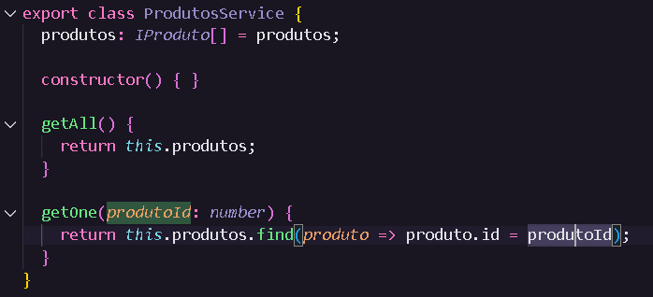O serviço foi criado, entrei na pasta ‘produto.service.ts’. Criou uma variável produtos que retorna o Banco de Dados e duas funções. getAll retorna tudo e getOne retorna um item pelo id solicitado.

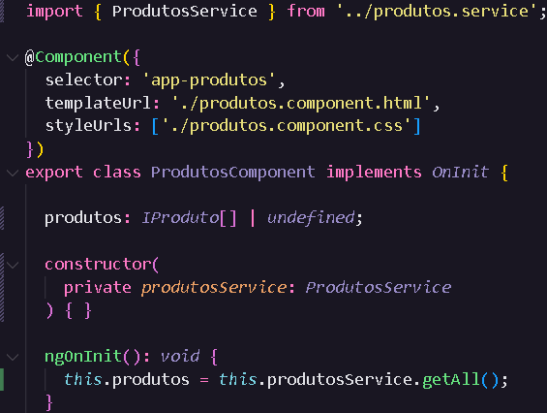Primeiramente foi retirado a importação do ‘produtos’, e a variável pode ser definida agora como undefined (antes era produtos). Após isso, no constructor foi iniciada a variável ‘produtosService’ que recebe a classe ProdutosService(com o método getAll e getOne).

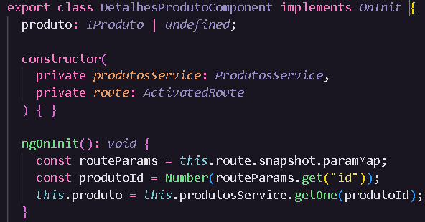

Primeiramente foi retirado a importação do ‘produtos’, e a variável pode ser definida agora como undefined (antes era produtos). Após isso, foi criado uma rota para o ‘ActivatedRoute’.

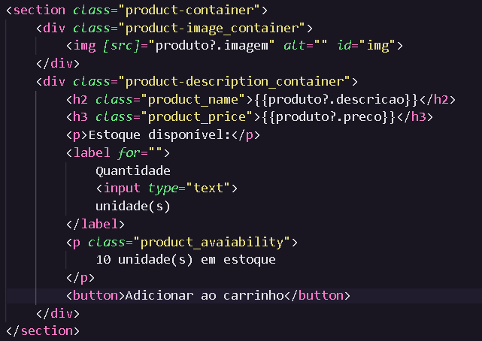HTML detalhes-produto

Inicializando a quantidade como 1

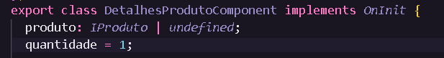No TS do detalhes-produto

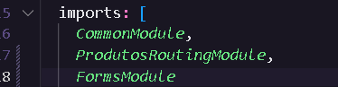Importando o FormsModule no ‘produtos.module.ts’

html detalhes-produto

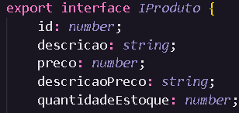Adicionado o att. QuantidadeEstoque

Disso foi para 

Adicionando o estoque em cada um dos produtos (quantidadeEstoque: 10).

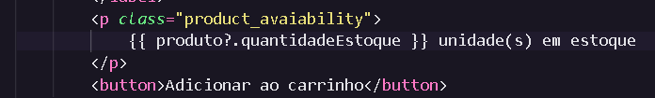Dentro do HTML do detalhes-produto , trocou o ‘10’ por {{}}  
Ao mudar a quantidade no meu produtos.ts(Banco de Dados) muda na página também

Adicionando o preço